Kočičí tajemství
V pátek 27. září 2019 se uskutečnilo projektové vyučování s názvem Kočičí tajemství
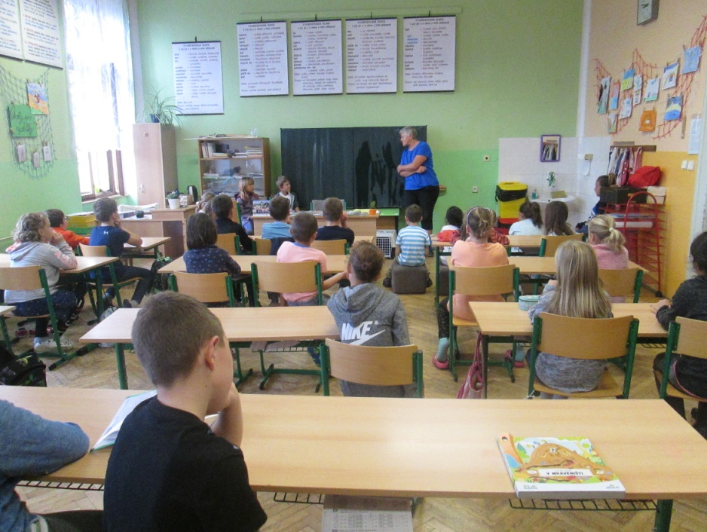
Projektové vyučování je pro žáky vždy zpestřením výuky, které může mít i společenský přesah. My jsme se zaměřily na sociální cítění a empatie. Ve 4. a 5. ročníku se žáci seznámili s historií soužití kočky a člověka, se stavbou těla kočky a smyslového ústrojí kočky, s různými typy koček. Součástí byla také přednáška o kočkách, které se ocitly bez domova. Co vše obnáší péče o kočku. Ve výtvarných dílnách jsme nakreslily obrázky koček, které vyzdobily chodby naší školy. Výsledkem naší práce byl také plakát, na který jsme napsali, nalepili a nakresli zajímavé informace, které jsme se v průběhu projektu dozvěděli.
